BỘ GIÁO DỤC VÀ ĐÀO TẠO
TRƯỜNG ĐẠI HỌC SƯ PHẠM KỸ THUẬT HƯNG YÊN



BÀI TẬP LỚN

XÂY DỰNG FRAMEWORK KIỂM THỬ TỰ ĐỘNG CHO WEB VÀ ỨNG DỤNG KIỂM THỬ WEBSITE KETNOITIEUDUNG

NGÀNH: KỸ THUẬT PHẦN MỀM
CHUYÊN NGÀNH: KIỂM THỬ VÀ
ĐẢM BẢO CHẤT LƯỢNG PHẦN MỀM

SINH VIÊN: NGUYỄN TRỌNG MINH
MÃ LỚP: 12522T.1
HƯỚNG DẪN: Th.S ĐỖ THỊ THU TRANG

HƯNG YÊN - 2025
NHẬN XÉT

Nhận xét của giảng viên hướng dẫn:
.......................................................................................................................................
.......................................................................................................................................
.......................................................................................................................................
.......................................................................................................................................
.......................................................................................................................................
.......................................................................................................................................
.......................................................................................................................................
.......................................................................................................................................
.......................................................................................................................................
.......................................................................................................................................
.......................................................................................................................................
.......................................................................................................................................
.......................................................................................................................................
.......................................................................................................................................
.......................................................................................................................................
.......................................................................................................................................
.......................................................................................................................................
.......................................................................................................................................
.......................................................................................................................................
.......................................................................................................................................
.......................................................................................................................................
GIẢNG VIÊN HƯỚNG DẪN
(Ký và ghi rõ họ tên)

LỜI CAM ĐOAN
Em xin cam đoan bài tập lớn “Xây dựng framework kiểm thử tự động cho web và ứng dụng kiểm thử website Ketnoitieudung” là kết quả thực hiện của bản thân em dưới sự hướng dẫn của cô Đỗ Thị Thu Trang.
Những phần sử dụng tài liệu tham khảo trong bài tập lớn đã được nêu rõ trong phần tài liệu tham khảo. Các kết quả trình bày trong bài tập lớn và chương trình xây dựng được hoàn toàn là kết quả do bản thân em thực hiện.
Nếu vi phạm lời cam đoan này, em xin chịu hoàn toàn trách nhiệm trước Khoa và Nhà trường.
Hưng Yên, ngày … tháng … năm…..
Sinh viên

…………………………………..

LỜI CẢM ƠN
Để có thể hoàn thành bài tập lớn này, đầu tiên em xin phép gửi lời cảm ơn tới bộ môn Công nghệ phần mềm, Khoa Công nghệ thông tin - Trường Đại học Sư phạm Kỹ thuật Hưng Yên đã tạo điều kiện thuận lợi cho em thực hiện bài tập lớn môn học này.
Đặc biệt em xin chân thành cảm ơn cô Đỗ Thị Thu Trang đã rất tận tình hướng dẫn, chỉ bảo em trong suốt thời gian thực hiện bài tập lớn vừa qua.
Em cũng xin chân thành cảm ơn tất cả các Thầy, các Cô trong Trường đã tận tình giảng dạy, trang bị cho em những kiến thức cần thiết, quý báu để giúp em thực hiện được bài tập lớn này.
Mặc dù em đã có cố gắng, nhưng với kiến thức còn hạn chế, trong quá trình thực hiện đề tài không tránh khỏi những thiếu sót. Em hi vọng sẽ nhận được những ý kiến nhận xét, góp ý của các Thầy giáo, Cô giáo về những kết quả triển khai trong bài tập lớn.
Em xin trân trọng cảm ơn!
MỤC LỤC
DANH MỤC CÁC THUẬT NGỮ 8
DANH MỤC CÁC BẢNG 9
DANH MỤC CÁC HÌNH VẼ, ĐỒ THỊ 10
CHƯƠNG 1: TỔNG QUAN VỀ ĐỀ TÀI 11
1.1 Lý do chọn đề tài 11
1.2 Mục tiêu của đề tài 11
1.2.1 Mục tiêu tổng quát 11
1.2.2 Mục tiêu cụ thể 12
1.3 Giới hạn và phạm vi của đề tài 12
1.3.1 Đối tượng nghiên cứu 12
1.3.2 Phạm vi nghiên cứu 12
1.4 Nội dung thực hiện 13
1.5 Phương pháp tiếp cận 14
CHƯƠNG 2: CƠ SỞ LÝ THUYẾT 15
2.1. Tổng quan về kiểm thử tự động 15
2.1.1 Định nghĩa về kiểm thử tự động 15
2.1.2 Quy trình kiểm thử tự động 15
2.1.3 Ưu và nhược điểm của kiểm thử tự động 18
2.3 Giới thiệu tổng quan về Selenium WebDriver 19
2.4 Giới thiệu framework/công cụ kiểm thử tự động 20
2.4.1 Selenium WebDriver 20
2.4.2 Pytest 20
2.4.3 Excel logging/reporting 20
2.4.4 CSV/Excel cho dữ liệu kiểm thử (Data-Driven Testing – DDT) 21
2.4.5 Jira 21
2.4.6 SelectorsHub 22
CHƯƠNG 3: ĐẶC TẢ PHẦN MỀM HỆ THỐNG 23
3.1. Giới thiệu chung 23
3.2 Các yêu cầu chức năng 23
3.3 Các yêu cầu phi chức năng 33
3.4 Tính ứng dụng 35
3.4.1 Ứng dụng trong môi trường Doanh nghiệp 35
3.4.2 Ứng dụng trong Đào tạo và phát triển năng lực sinh viên 35
3.4.3 Ứng dụng trong Triển khai Thực tế (Deployment) 36
3.5 Tính toàn vẹn dữ liệu 36
3.5.1 Quản lý và truy xuất dữ liệu kiểm thử 36
3.5.2 Tính toàn vẹn trong quá trình thực thi kiểm thử 36
3.5.3 Khả năng lưu vết (Traceability) 37
CHƯƠNG 4: TRIỂN KHAI KIỂM THỬ ỨNG DỤNG 38
4.1. Đặt vấn đề 38
4.2 Xây dựng framework kiểm thử tự động 38
4.2.1 Kiến trúc và công nghệ sử dụng 38
4.2.2 Xây dựng framework kiểm thử tự động 39
4.3 Thực thi và báo cáo kiểm thử 43
4.3.1 Thiết kế kiểm thử 43
4.3.2 Xây dựng trường hợp kiểm thử 45
4.3.3 Xây dựng kịch bản kiểm thử 53
CHƯƠNG 5: KẾT LUẬN VÀ HƯỚNG PHÁT TRIỂN 56
5.1. Kết quả đạt được của đề tài 56
5.2. Hạn chế của đề tài 56
5.3. Hướng phát triển của đề tài 57
TÀI LIỆU THAM KHẢO 59

DANH MỤC CÁC THUẬT NGỮ
STT | Từ viết tắt | Cụm từ tiếng anh | Diễn giải
1 | SRS | Software Requirement Specification | Đặc tả yêu cầu phần mềm
2 | DDT | Data Driven Testing | Kiểm thử theo hướng dữ liệu
3 | POM | Page Object Model | Mô hình đối tượng trang

DANH MỤC CÁC BẢNG
Bảng 2.1 Ưu điểm của kiểm thử tự động 18
Bảng 2.2 Nhược điểm của kiểm thử tự động 18
Bảng 3. 1 Yêu cầu chức năng 23
Bảng 3. 2 Yêu cầu phi chức năng 33
Bảng 4. 1 Bảng báo cáo kiểm thử chức năng 55

DANH MỤC CÁC HÌNH VẼ, ĐỒ THỊ
Hình 3. 1 Giao diện đăng ký tài khoản 24
Hình 3. 2 Giao diện đăng nhập 26
Hình 3. 3 Giao diện khôi phục mật khẩu 27
Hình 3. 4 Giao diện tìm kiếm 28
Hình 3. 5 Giao diện danh mục sản phẩm 29
Hình 3. 6 Giao diện chi tiết sản phẩm 30
Hình 3. 7 Giao diện giỏ hàng 31
Hình 3. 8 Giao diện thanh toán 32
Hình 4. 1 Kết quả thực thi chức năng đăng nhập 54
Hình 4. 2 Kết quả thực thi chức năng đăng ký 54
Hình 4. 3 Kết quả thực thi chức năng tìm kiếm 54

CHƯƠNG 1: TỔNG QUAN VỀ ĐỀ TÀI

1.1 Lý do chọn đề tài
Trong bối cảnh thương mại điện tử ngày càng phát triển mạnh mẽ tại Việt Nam, các website bán hàng trực tuyến như Ketnoitieudung.vn đóng vai trò cầu nối quan trọng giữa doanh nghiệp và người tiêu dùng. Website không chỉ là nơi trưng bày sản phẩm mà còn là công cụ giúp khách hàng tìm kiếm, so sánh, đặt hàng và thực hiện giao dịch. Vì vậy, chất lượng và độ tin cậy của website có ảnh hưởng trực tiếp đến trải nghiệm người dùng, uy tín thương hiệu và hiệu quả kinh doanh.
Tính cấp thiết của đề tài: Trong thực tế phát triển phần mềm, việc kiểm thử thủ công (manual testing) thường tốn nhiều thời gian, dễ bị bỏ sót lỗi khi khối lượng test case lớn hoặc khi cần lặp đi lặp lại nhiều lần (ví dụ regression test sau mỗi lần cập nhật giao diện hay chức năng mới).
Với một website thương mại điện tử có nhiều nghiệp vụ phức tạp như ketnoitieudung.vn (tìm kiếm, lọc sản phẩm, giỏ hàng, đăng nhập/đăng ký, thanh toán…), nhu cầu kiểm thử tự động hóa là hết sức cần thiết. Tự động hóa kiểm thử không chỉ giúp tiết kiệm chi phí nhân lực về lâu dài mà còn rút ngắn thời gian phát hành (release) sản phẩm, đảm bảo trải nghiệm khách hàng luôn được thông suốt.

1.2 Mục tiêu của đề tài

1.2.1 Mục tiêu tổng quát
Thiết kế và xây dựng một framework kiểm thử tự động nhằm hỗ trợ kiểm tra chất lượng website Ketnoitieudung một cách hiệu quả, nhanh chóng và chính xác, từ đó góp phần nâng cao độ tin cậy, giảm thiểu lỗi trong quá trình vận hành và phát triển hệ thống thương mại điện tử..

1.2.2 Mục tiêu cụ thể
Xây dựng framework kiểm thử tự động cho web dựa trên Selenium theo mô hình Page Object Model (POM), đảm bảo khả năng tái sử dụng, mở rộng và bảo trì dễ dàng.
Thiết lập môi trường kiểm thử với các công cụ hỗ trợ như pytest để quản lý và thực thi các kịch bản kiểm thử, cùng venv để quản lý thư viện và môi trường ảo.
Phát triển bộ kiểm thử tự động cho website Ketnoitieudung.vn, tập trung vào các chức năng chính của người dùng: đăng nhập, đăng ký, tìm kiếm sản phẩm, quản lý giỏ hàng và đặt hàng.
Thực hiện chạy thử nghiệm để kiểm chứng hiệu quả của framework, ghi nhận kết quả và so sánh với quá trình kiểm thử thủ công.
Đưa ra báo cáo kiểm thử tự động với số liệu cụ thể về thời gian thực thi, dữ liệu đầu vào, kết quả mong đợi, kết quả thực tế và ảnh chụp màn hình khi lỗi xảy ra.

1.3 Giới hạn và phạm vi của đề tài

1.3.1 Đối tượng nghiên cứu
Đối tượng nghiên cứu: Framework kiểm thử tự động cho website Ketnoitieudung.
Khách thể nghiên cứu: Nhân viên kỹ thuật phát triển website Ketnoitieudung, các chuyên viên kiểm thử phần mềm và khách hàng sử dụng website.

1.3.2 Phạm vi nghiên cứu
- Phạm vi không gian: Nghiên cứu và triển khai trong phạm vi website thương mại điện tử ketnoitieudung.vn, tập trung vào các chức năng chính như: tìm kiếm, danh mục sản phẩm, giỏ hàng, đăng nhập/đăng ký tài khoản.
- Phạm vi thời gian: từ 30/8/2025 đến 30/11/2025
- Ý nghĩa khoa học: Đề tài góp phần hệ thống hóa lý thuyết về kiểm thử tự động, mô hình hóa quy trình xây dựng framework, từ đó có thể vận dụng cho nhiều dự án phát triển phần mềm khác.
- Ý nghĩa thực tiễn của đề tài: Kết quả của đề tài giúp nâng cao chất lượng, độ tin cậy và tính ổn định của website Ketnoitieudung. Framework kiểm thử có thể được áp dụng thực tế để tiết kiệm thời gian, chi phí, đồng thời cải thiện trải nghiệm người dùng và uy tín thương hiệu.

1.4 Nội dung thực hiện
- Khảo sát hệ thống và yêu cầu kiểm thử
- Tìm hiểu về website thương mại điện tử Teelab.
- Xác định các chức năng quan trọng cần kiểm thử: đăng nhập, đăng ký, tìm kiếm sản phẩm, quản lý giỏ hàng, đặt hàng.
- Phân tích rủi ro và ưu tiên test.
- Xây dựng kịch bản kiểm thử (Test Case)
- Viết test case thủ công cho từng chức năng.
- Xác định dữ liệu đầu vào, điều kiện kiểm thử, kết quả mong đợi.
- Thiết kế dữ liệu kiểm thử
- Tạo file Excel chứa toàn bộ dữ liệu test cho từng chức năng.
- Mỗi sheet trong Excel sẽ tương ứng với một module.
- Xây dựng framework kiểm thử tự động
- Lựa chọn công nghệ: Selenium WebDriver, Python, Pytest.
- Áp dụng mô hình Page Object Model (POM) để quản lý code.
- Tích hợp Data-Driven Testing để tách biệt dữ liệu kiểm thử ra khỏi mã nguồn, dễ dàng thay đổi dữ liệu mà không cần chỉnh sửa code.
- Tổ chức cấu trúc thư mục: pages, tests, utils, reports.
- Xây dựng các kịch bản kiểm thử tự động (Automation Script)
- Viết test script cho từng chức năng của website theo Data-Driven Testing.
- Liên kết test script với dữ liệu trong Excel bằng cách sử dụng thư viện openpyxl.
- Sử dụng @pytest.mark.parametrize để truyền dữ liệu kiểm thử vào các test case.
- Thực thi kiểm thử
- Chạy các test case tự động bằng pytest.
- Ghi nhận kết quả: pass/fail, lỗi phát sinh.
- Báo cáo và đánh giá kết quả
- Xuất báo cáo ra file Excel bằng thư viện openpyxl hoặc pandas.

1.5 Phương pháp tiếp cận
- Nghiên cứu về kiểm thử phần mềm, kiểm thử tự động.
- Nghiên cứu, tìm hiểu về công cụ Selenium, ngôn ngữ lập trình Java cùng các thư viện hỗ trợ.
- Nghiên cứu, phân tích hoạt động của website bán quần áo Viettien để xác định chức năng cần kiểm thử.
- Khảo sát chức năng chính của website và xây dựng các kịch bản kiểm thử phù hợp với hành vi của người dùng và mục tiêu chất lượng phần mềm.
- Thiết kế và xây dựng framework kiểm thử tự động.
- Thực hiện chạy thử các test case trên nhiều trình duyệt khác nhau.
- Phân tích kết quả chạy thử kiểm tra độ ổn định, độ chính xác và khả năng bao phủ kiểm thử của framework.
- So sánh với phương pháp kiểm thử thủ công để đánh giá mức độ hiệu quả.
- Chuẩn bị bài thuyết trình và báo cáo tổng kết đề tài.

CHƯƠNG 2: CƠ SỞ LÝ THUYẾT

2.1. Tổng quan về kiểm thử tự động

2.1.1 Định nghĩa về kiểm thử tự động
Kiểm thử tự động (Automation Testing) là phương pháp sử dụng các công cụ, đoạn mã và phần mềm hỗ trợ để thực hiện các kịch bản kiểm thử một cách tự động, lặp đi lặp lại theo các bước đã được thiết lập sẵn. Mục tiêu chính của kiểm thử tự động là giảm thiểu sự can thiệp thủ công và tăng hiệu quả bằng cách thay thế thao tác của con người bằng hệ thống tự động.
Với việc sử dụng các công cụ tự động, kiểm thử tự động giúp rút ngắn thời gian thực hiện các bài kiểm thử, đặc biệt hiệu quả trong việc tái sử dụng và bảo trì các kịch bản kiểm thử. Đồng thời, nó cũng mở rộng phạm vi kiểm thử, bao phủ nhiều chức năng hơn trong thời gian ngắn hơn.
Phương pháp này đặc biệt phù hợp với các dự án có quy mô lớn, cần kiểm thử lặp lại nhiều lần ở cùng một khu vực chức năng, hoặc các dự án đã từng trải qua kiểm thử thủ công trước đó và cần nâng cao mức độ tự động hóa để đảm bảo chất lượng phần mềm.

2.1.2 Quy trình kiểm thử tự động
- Lập kế hoạch và thiết kế kịch bản kiểm thử
- Xác định mục tiêu kiểm thử: muốn đảm bảo chức năng nào, nghiệp vụ nào ổn định
- Phân tích yêu cầu hệ thống: đọc tài liệu đặc tả (nếu có) hoặc khảo sát trực tiếp website
- Xác định phạm vi kiểm thử: chức năng nào sẽ được tự động hóa, chức năng nào vẫn giữ thủ công.
- Thiết kế kịch bản test : mô tả các tình huống sử dụng chính.
- Lập kế hoạch tài nguyên: nhân lực, công cụ, môi trường, dữ liệu test.
- Lựa chọn và thiết lập công cụ kiểm thử
- Lựa chọn công cụ: so sánh Selenium, Playwright, Cypress… để chọn giải pháp phù hợp.
- Thiết lập môi trường kiểm thử: cài đặt công cụ, cấu hình framework, chuẩn bị trình duyệt và máy chủ cần thiết.
- Cấu hình dữ liệu & thông số chạy test: baseURL, tài khoản test, timeout, đa môi trường (dev, staging, production).
- Xác định tiêu chí đánh giá công cụ: tính ổn định, hỗ trợ báo cáo, khả năng chạy song song, CI/CD.
- Phát triển và tự động hóa kịch bản kiểm thử
- Xây dựng kiến trúc framework: Page Object Model hoặc Screenplay Pattern để mã test dễ bảo trì.
- Viết script kiểm thử: chuyển đổi kịch bản đã thiết kế thành test case tự động.
- Tái sử dụng mã nguồn: tạo hàm chung cho login, tìm kiếm, xử lý giỏ hàng…
- Quản lý dữ liệu test: lưu trữ trong file JSON, CSV hoặc fixtures để dễ thay đổi.
- Tích hợp các chức năng hỗ trợ: chụp ảnh, quay video khi test fail, log chi tiết.
- Thực thi và theo dõi kết quả kiểm thử
- Chạy test tự động: trên nhiều trình duyệt (Chrome, Firefox, Safari) và môi trường.
- Theo dõi quá trình chạy: hiển thị log, console, network để phát hiện bất thường.
- Thu thập kết quả kiểm thử: số test pass/fail, lỗi gặp phải, screenshot, video, trace.
- Báo cáo kết quả: xuất HTML report hoặc Allure report, gửi thông tin tới nhóm phát triển.
- Đánh giá hiệu quả: xác định các lỗi phát hiện, so sánh với kỳ vọng.
- Bảo trì và tối ưu hóa kiểm thử tự động
- Cập nhật test case: khi website thay đổi giao diện hoặc thêm chức năng mới.
- Tối ưu tốc độ chạy test: dùng parallel execution, giảm thao tác thừa, cải thiện selector.
- Quản lý ổn định: tránh test flakey bằng cách dùng auto-wait, locator bền vững (data-testid).
- Mở rộng phạm vi: bổ sung thêm test case mới cho các module chưa được bao phủ.
- Tích hợp vào CI/CD: để test tự động chạy sau mỗi lần build/deploy, đảm bảo chất lượng liên tục.

2.1.3 Ưu và nhược điểm của kiểm thử tự động
- Ưu điểm
Bảng 2.1 Ưu điểm của kiểm thử tự động
Nội dung | Mô tả
Tốc độ nhanh | Các kịch bản tự động chạy nhanh hơn kiểm thử thủ công, đặc biệt phù hợp với các test lặp đi lặp lại.
Phát hiện lỗi sớm | Tự động chạy test sau mỗi lần cập nhật phần mềm giúp phát hiện lỗi kịp thời, hỗ trợ tốt trong môi trường CI/CD.
Tăng độ chính xác | Giảm thiểu sai sót do con người nhờ việc kiểm thử được lập trình sẵn
Tiết kiệm nhân lực | Có thể thực hiện kiểm thử ngay cả khi thiếu người, hiệu quả với test khối lượng lớn hoặc nhiều dữ liệu.
- Nhược điểm
Bảng 2.2 Nhược điểm của kiểm thử tự động
Nội dung | Mô tả
Không áp dụng cho mọi loại test | Những kịch bản thay đổi liên tục hoặc không ổn định khó tự động hóa.
Chi phí đầu tư ban đầu cao | Bao gồm viết test script, xây dựng framework và học công cụ.
Yêu cầu bảo trì thường xuyên | Các script cần được cập nhật khi phần mềm thay đổi.
Giới hạn theo thiết kế | Tự động hóa chỉ test được những gì đã được lập trình sẵn, khó phát hiện lỗi ngoài dự kiến.

2.3 Giới thiệu tổng quan về Selenium WebDriver
Selenium WebDriver là thành phần cốt lõi của Selenium Suite, được thiết kế
để tự động hóa các tương tác với trình duyệt web một cách trực tiếp và hiệu quả.
Không giống như Selenium RC trước đây sử dụng máy chủ trung gian, WebDriver
giao tiếp trực tiếp với trình duyệt thông qua các trình điều khiển (driver) đặc thù,
như ChromeDriver, GeckoDriver hay EdgeDriver. Điều này giúp WebDriver
thực thi các kịch bản kiểm thử nhanh hơn, đáng tin cậy hơn và hỗ trợ nhiều trình
duyệt hiện đại.
- Khái niệm và cách hoạt động của WebDriver
Selenium WebDriver là một thư viện mã nguồn mở cung cấp các API cho phép lập trình viên viết kịch bản kiểm thử tự động để mô phỏng hành vi của người dùng trên trình duyệt. WebDriver hoạt động dựa trên mô hình client-server, trong đó kịch bản kiểm thử (client) gửi các lệnh đến trình điều khiển trình duyệt (driver). Driver sau đó giao tiếp trực tiếp với trình duyệt thông qua giao thức WebDriver Protocol (nay là chuẩn W3C WebDriver trong Selenium 4) để thực thi các lệnh.
WebDriver hỗ trợ nhiều ngôn ngữ lập trình phổ biến như Python, Java, C#, Ruby và JavaScript, cho phép các nhóm phát triển tích hợp nó vào các dự án hiện có. Tính linh hoạt này làm cho WebDriver trở thành lựa chọn hàng đầu cho kiểm thử giao diện người dùng (UI) trong các dự án phát triển phần mềm.

2.4 Giới thiệu framework/công cụ kiểm thử tự động

2.4.1 Selenium WebDriver
- Giới thiệu: Thư viện mã nguồn mở cho phép tự động hóa các thao tác trên trình duyệt web. WebDriver hỗ trợ nhiều trình duyệt phổ biến như Chrome, Firefox, Edge, Safari và có thể viết kịch bản kiểm thử bằng nhiều ngôn ngữ (Python, Java, C#, …).
- Vai trò trong dự án: Dùng để kiểm thử UI tự động, bao phủ các luồng nghiệp vụ chính như đăng nhập, đăng ký, tìm kiếm sản phẩm, thêm/xóa giỏ hàng.
- Ưu điểm: Mạnh về kiểm thử giao diện, mô phỏng sát hành vi người dùng.
- Hạn chế: Cần kỹ năng lập trình, script dễ hỏng khi UI thay đổi.

2.4.2 Pytest
- Giới thiệu: Framework kiểm thử phổ biến của Python, có cú pháp ngắn gọn, hỗ trợ tổ chức test theo hướng module hóa.
- Chức năng chính:
- Fixture: tái sử dụng code, quản lý vòng đời test.
- Parameterize: hỗ trợ kiểm thử theo hướng dữ liệu.
- Khả năng mở rộng với plugin (pytest-html, pytest-xdist, allure-pytest).
- Vai trò trong dự án: Công cụ chính để tổ chức, quản lý và chạy test case kết hợp với Selenium.

2.4.3 Excel logging/reporting
- Giới thiệu: Cơ chế xuất kết quả kiểm thử ra file Excel, bao gồm thông tin test case, dữ liệu đầu vào, kết quả mong đợi, kết quả thực tế, trạng thái pass/fail và thông báo lỗi.
- Lợi ích:
- Thay thế các công cụ báo cáo phức tạp (như Allure) bằng cách đơn giản, dễ theo dõi.
- Báo cáo có thể chia sẻ nhanh trong nhóm.
- Kết hợp chụp màn hình khi lỗi, giúp phân tích nguyên nhân trực quan.

2.4.4 CSV/Excel cho dữ liệu kiểm thử (Data-Driven Testing – DDT)
- Giới thiệu: Lưu trữ dữ liệu test (tài khoản đăng nhập, từ khóa tìm kiếm, thông tin sản phẩm) trong các file CSV/Excel.
- Ưu điểm:
- Tách biệt dữ liệu với script, dễ mở rộng và bảo trì.
- Một kịch bản có thể chạy với nhiều bộ dữ liệu → tăng độ bao phủ kiểm thử.
- Vai trò trong dự án: Tạo điều kiện để xây dựng test framework theo hướng DDT, giảm trùng lặp script.

2.4.5 Jira
- Giới thiệu: Nền tảng quản lý mã nguồn dựa trên Git, hỗ trợ lưu trữ, chia sẻ và phát triển phần mềm theo nhóm.
- Tính năng chính:
- Quản lý phiên bản mã nguồn với branch/merge.
- Pull request, code review để kiểm soát chất lượng.
- Issue tracking, project board để quản lý task và bug.
- Tích hợp CI/CD qua GitHub Actions.
- Ưu điểm: Dễ sử dụng, cộng đồng lớn, tích hợp tốt với DevOps
- Hạn chế: Một số tính năng nâng cao chỉ có ở bản trả phí, phụ thuộc internet.

2.4.6 SelectorsHub
- Giới thiệu: Tiện ích mở rộng cho trình duyệt, hỗ trợ kỹ sư kiểm thử viết và xác thực XPath, CSS selector, Shadow DOM, iframe.
- Chức năng chính:
- Gợi ý tự động XPath/CSS selector.
- Kiểm tra locator trực tiếp trên UI.
- Hỗ trợ element phức tạp (dynamic ID, Shadow DOM, iframe).
- Cảnh báo khi locator chưa tối ưu
- Lợi ích trong dự án: Giúp viết nhanh, chính xác locator khi xây dựng test script Selenium, giảm chi phí bảo trì test khi UI thay đổi.

CHƯƠNG 3: ĐẶC TẢ PHẦN MỀM HỆ THỐNG

3.1. Giới thiệu chung
Framework kiểm thử tự động cho website Ketnoitieudung.vn được xây dựng nhằm mục tiêu hỗ trợ quá trình kiểm thử phần mềm một cách hiệu quả, có khả năng tự động hóa, tái sử dụng và mở rộng.
Hệ thống kiểm thử được thiết kế theo mô hình Page Object Model (POM), giúp tách biệt giữa phần xử lý logic kiểm thử và phần giao diện của website, qua đó giảm thiểu chi phí bảo trì khi hệ thống thay đổi.
Framework hoạt động dựa trên sự kết hợp giữa Selenium WebDriver (để điều khiển trình duyệt), Pytest (để tổ chức và thực thi kịch bản kiểm thử), cùng OpenPyXL (để quản lý dữ liệu kiểm thử trong Excel).

3.2 Các yêu cầu chức năng
Bảng 3. 1 Yêu cầu chức năng
STT | Tên chức năng | Mô tả
1 | Đăng nhập | Người dùng đăng nhập bằng email và mật khẩu đã đăng ký để sử dụng các chức năng như xem thông tin đơn hàng, địa chỉ giao hàng và quản lý giỏ hàng.
2 | Đăng ký | Người dùng tạo tài khoản mới bằng cách cung cấp thông tin như họ, tên, email, số điện thoại, mật khẩu.
3 | Xem chi tiết sản phẩm | Hiển thị thông tin chi tiết của sản phẩm khi nhấp vào, bao gồm ảnh về sản phẩm, tên, giá tiền, màu sắc, kích thước và mô tả chi tiết.
4 | Tìm kiếm sản phẩm | Người dùng tìm kiếm sản phẩm theo tên sản phẩm.
5 | Giỏ hàng | Cho phép người dùng thêm sản phẩm vào giỏ, tăng/ giảm số lượng hoặc xóa sản phẩm ra khỏi giỏ hàng.
6 | Thanh toán | Hỗ trợ người dùng nhập thông tin nhận hàng, chọn phương thức thanh toán và xác nhận đặt hàng.
- Đăng ký:
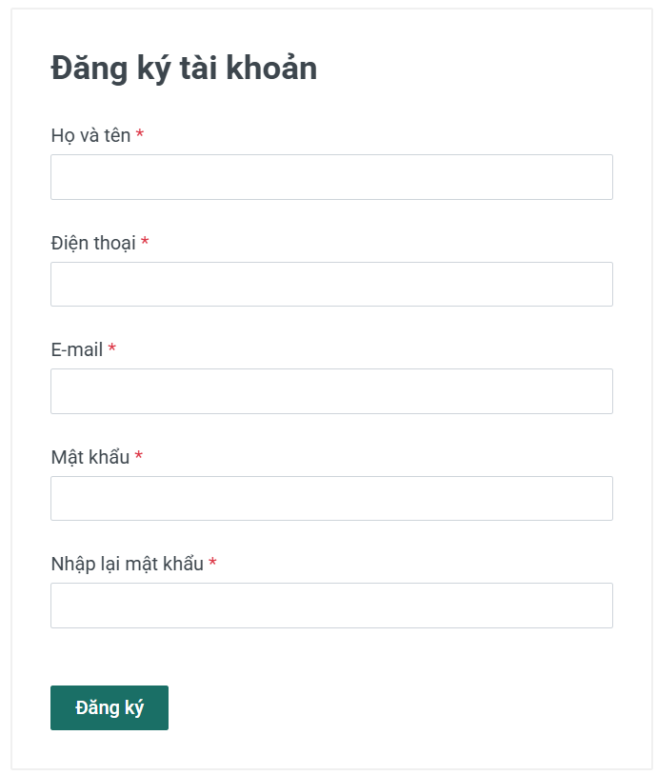
Hình 3. 1 Giao diện đăng ký tài khoản
Mô tả: Trong hộp “ Đăng ký tài khoản” có các ràng buộc sau:
- Họ và tên: không được để trống hoặc toàn ký tự trắng, số lượng ký tự không quá 255 ký tự. Kỹ thuật kiểm thử:
- Phân vùng tương đương: Phân vùng hợp lệ: chuỗi ký tự hợp lệ (“Nguyễn”); Phân vùng không hợp lệ: Chuỗi rỗng (“”), chuỗi toàn ký tự trắng (“ ”), chuỗi dài > 255 ký tự.
- Phân tích giá trị biên: Độ dài 0 ký tự (không hợp lệ); Độ dài 1 ký tự (hợp lệ); Độ dài 255 ký tự (hợp lệ); Độ dài 256 ký tự (không hợp lệ).
- Số điện thoại phải được nhập đúng định dạng số, dùng để liên hệ và hỗ trợ xác minh khi cần. Nếu nhập sai định dạng, hiển thị thông báo lỗi “Số điện thoại không hợp lệ.”. Nếu số điện thoại đã từng được sử dụng để đăng ký, hệ thống sẽ hiển thị thông báo “Số điện thoại đã tồn tại.”
- Email: không được để trống hoặc toàn ký tự trắng, số lượng ký tự không quá 255 ký tự và phải có ký tự “@gmail.com”. Kỹ thuật kiểm thử:
- Phân vùng tương đương: Phân vùng hợp lệ: chuỗi ký tự hợp lệ (“abc@gmail.com, abc.def@gmail.com”); Phân vùng không hợp lệ: Chuỗi rỗng (“”), chuỗi toàn ký tự trắng (“ ”), không có “@gmail.com” (“bc@oooo.com, abc@”), ký tự đặc biệt không hợp lệ (“!,>,<,...”).
- Phân tích giá trị biên: độ dài email dài 244, 255, 256 ký tự.
- Mật khẩu: không được để trống hoặc toàn ký tự trắng, số lượng ký tự không ít hơn 5 ký tự. Kỹ thuật kiểm thử:
- Phân vùng tương đương: Phân vùng hợp lệ: chuỗi ký tự hợp lệ (“Nguyentrongminh123@”); Phân vùng không hợp lệ: Chuỗi rỗng (“”), chuỗi toàn ký tự trắng (“ ”), chuỗi ít hơn 5 ký tự (“1234”).
- Phân tích giá trị biên: độ dài mật khẩu dài 7,8,9 ký tự.
- Các trường báo lỗi sẽ hiển thị nếu như có các lỗi tương ứng với các trường thông tin.
- Nút “Đăng ký” để tiến hành thêm mới tài khoản đăng nhập.
- Nếu đăng ký thành công thì chuyển tới giao diện đăng nhập.
- Nếu đăng ký thất bại thì hiển thị thông báo nêu lý do.
- Link Quay lại trang chủ: chuyển hướng về trang chủ.
- Đăng nhập
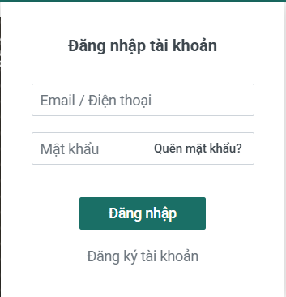
Hình 3. 2 Giao diện đăng nhập
Mô tả chức năng:
- Email: Email: không được để trống hoặc toàn ký tự trắng, số lượng ký tự không quá 255 ký tự và phải có ký tự “@gmail.com”. Kỹ thuật kiểm thử:
+ Phân vùng tương đương: Phân vùng hợp lệ: chuỗi ký tự hợp lệ (“abc@gmail.com, abc.def@gmail.com”); Phân vùng không hợp lệ: Chuỗi rỗng (“”), chuỗi toàn ký tự trắng (“ ”), không có “@gmail.com” (“bc@yahoo.com, abc@”), ký tự đặc biệt không hợp lệ (“!,>,<,...”).
+ Phân tích giá trị biên: độ dài email dài 244, 255, 256 ký tự.
- Mật khẩu: không được để trống hoặc toàn ký tự trắng, số lượng ký tự không ít hơn 5 ký tự. Kỹ thuật kiểm thử:
+ Phân vùng tương đương: Phân vùng hợp lệ: chuỗi ký tự hợp lệ (“Nguyentrongminh123@”); Phân vùng không hợp lệ: Chuỗi rỗng (“”), chuỗi toàn ký tự trắng (“ ”), chuỗi ít hơn 5 ký tự (“1234”).
+ Phân tích giá trị biên: độ dài mật khẩu dài 7,8,9 ký tự.
- Nút “Đăng nhập”: trước khi đăng nhập phải nhập email và mật khẩu đã đăng ký trước đó để có đăng nhập. Nếu đăng nhập thành công, hệ thống sẽ chuyển tới trang Tài khoản của bạn. Ngược lại, thông báo “Thông tin đăng nhập của quý khách không đúng”.
- Link “Quên mật khẩu”: Khi người dùng quên mật khẩu muốn lấy lại mật khẩu sẽ click vào link, hệ thống chuyển hướng đến giao diện lấy lại mật khẩu.
- Đăng ký tài khoản: Khi người dùng mới chưa có tài khoản để đăng nhập sẽ click vào nút “ Đăng ký”, hệ thống chuyển hướng đến giao diện tạo tài khoản.
- Khôi phục mật khẩu:
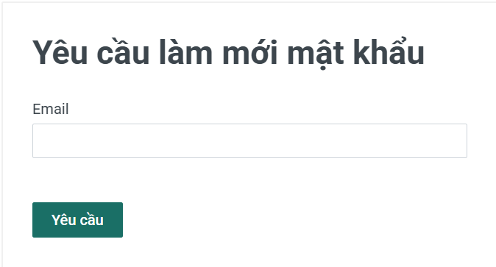
Hình 3. 3 Giao diện khôi phục mật khẩu
Mô tả chức năng:
- Email: không được để trống hoặc toàn ký tự trắng, số lượng ký tự không quá 255 ký tự và phải có ký tự “@gmail.com”. Kỹ thuật kiểm thử:
+ Phân vùng tương đương: Phân vùng hợp lệ: chuỗi ký tự hợp lệ (“abc@gmail.com, abc.def@gmail.com”); Phân vùng không hợp lệ: Chuỗi rỗng (“”), chuỗi toàn ký tự trắng (“ ”), không có “@gmail.com” (“bc@yahoo.com, abc@”), ký tự đặc biệt không hợp lệ (“!,>,<,...”).
+ Phân tích giá trị biên: độ dài email dài 244, 255, 256 ký tự.
- Nút “Yêu cầu”: Người dùng sau khi nhập xong email nhấn “Yêu cầu”, hệ thống sẽ gửi mật mã để khôi phục tài khoản.

- Tìm kiếm sản phẩm
Hình 3. 4 Giao diện tìm kiếm
Mô tả chức năng:
- Thanh tìm kiếm: không được bỏ trống hoặc chỉ toàn ký tự trắng, không quá 255 ký tự. Trong quá trình người dùng nhập tên sản phẩm, nếu tìm thấy sản phẩm có tên tương ứng, hệ thống sẽ hiển thị một số gợi ý bên dưới sản phẩm chứa từ khóa vừa nhập, người dùng có thể chọn nhanh vào sản phẩm nếu đúng sản phẩm muốn tìm. Kỹ thuật kiểm thử:
+ Phân vùng tương đương: nhập sản phẩm có liên quan, nhập toàn khoảng trắng, chuỗi rỗng, quá dài, tên sản phẩm khớp.
+ Phân tích giá trị biên: 0 ký tự, 1 ký tự, 255 ký tự, 256 ký tự.
- Nút “”: sau khi nhập xong thông tin thanh tìm kiếm, người dùng cần nhấn nút “”, hệ thống sẽ lọc và tìm kiếm sản phẩm có chứa tên đó, hiển thị lên trang web cho người dùng xem và tương tác. Ngược lại, hệ thống sẽ hiện thông báo “Không có sản phẩm nào” nếu không tìm thấy sản phẩm nào có tên tương ứng trong hệ thống.

- Hiển thị danh mục sản phẩm
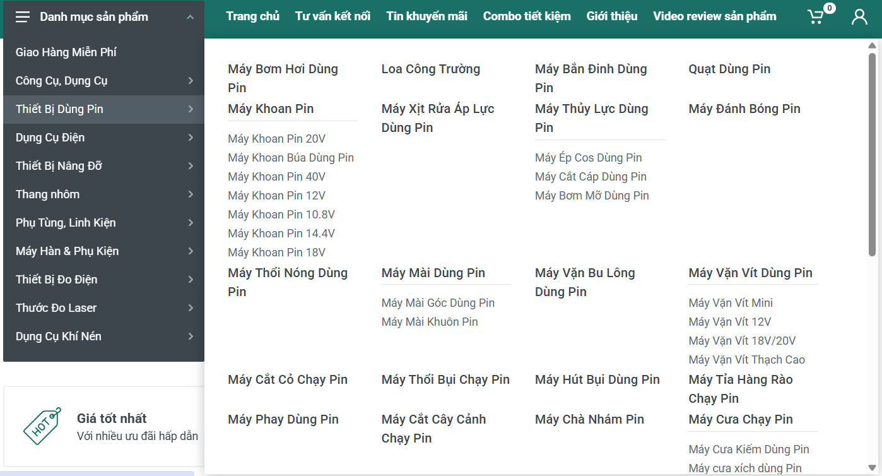
Hình 3. 5 Giao diện danh mục sản phẩm
Mô tả chức năng:
- Hệ thống hiển thị menu chính theo từng danh mục (ví dụ: công cụ, dụng cụ; thiết bị dùng pin, dụng cụ điện...).
- Khi người dùng rê chuột hoặc click vào danh mục chính, sẽ hiển thị các danh mục con tương ứng.
- Khi người dùng click vào một danh mục con, hệ thống chuyển hướng tới trang hiển thị sản phẩm tương ứng của danh mục đó.
- Kỹ thuật kiểm thử:
+ Kiểm thử hộp đen: Kiểm tra xem khi người dùng tương tác với menu, có điều hướng đúng đến trang sản phẩm hay không.
+ Phân vùng tương đương: danh mục có sản phẩm, danh mục có nhiều cấp.

- Chi tiết sản phẩm
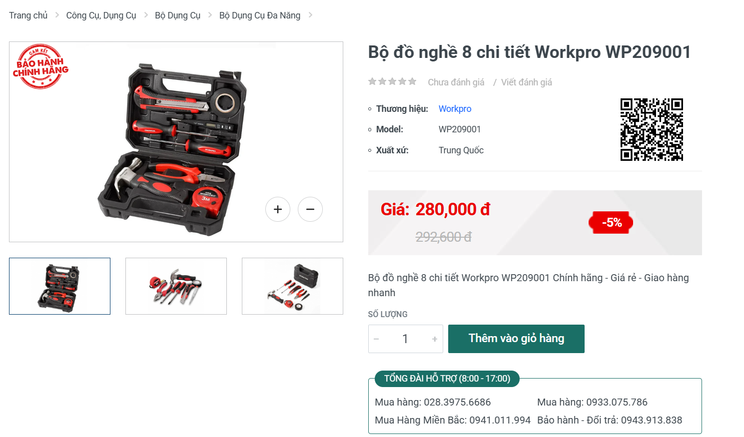
Hình 3. 6 Giao diện chi tiết sản phẩm
Mô tả chức năng:
- Trang chi tiết sản phẩm cung cấp đầy đủ thông tin cho người dùng khi họ nhấn vào một sản phẩm bất kỳ từ danh sách: tên sản phẩm, hình ảnh sản phẩm, giá, mô tả, mã khuyến mãi, phân loại sản phẩm.
- Tùy chọn tăng/giảm số lượng sản phẩm:Giảm tối thiểu là 1
- Khi người dùng muốn thêm sản phẩm vào giỏ hàng, nhấn nút “Thêm vào giỏ hàng” .
- Kỹ thuật kiểm thử:
+ Kiểm thử hộp đen: Dựa vào đầu vào (click, nhập số lượng) và kiểm tra đầu ra (hiển thị đúng sản phẩm, thêm vào giỏ).
+ Kiểm thử phân vùng tương đương: còn hàng/hết hàng, có khuyến mãi/không có khuyến mãi.
- Giỏ hàng và thanh toán
- Giỏ hàng
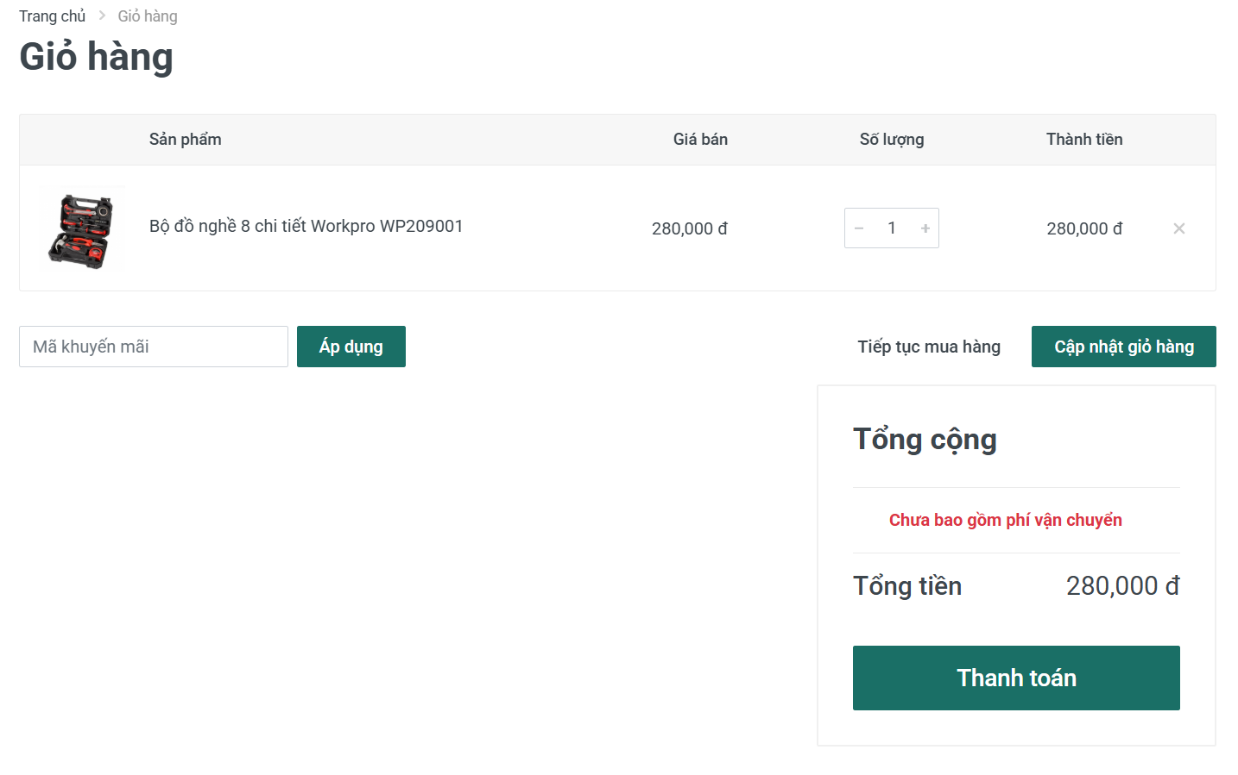
Hình 3. 7 Giao diện giỏ hàng
Mô tả chức năng:
- Hiển thị đầy đủ thông tin sản phẩm: tên sản phẩm, giá, số lượng, phân loại, tổng tiền.
- Số lượng sản phẩm có thể tăng/ giảm, giảm tối thiểu là 1
- Nút “Thanh toán”: chuyển hướng đến trang Thông tin giao hàng
- Kỹ thuật kiểm thử:
+ Phân vùng tương đương: sản phẩm còn hàng/hết hàng, số lượng hợp lệ/không hợp lệ.
- Thanh toán
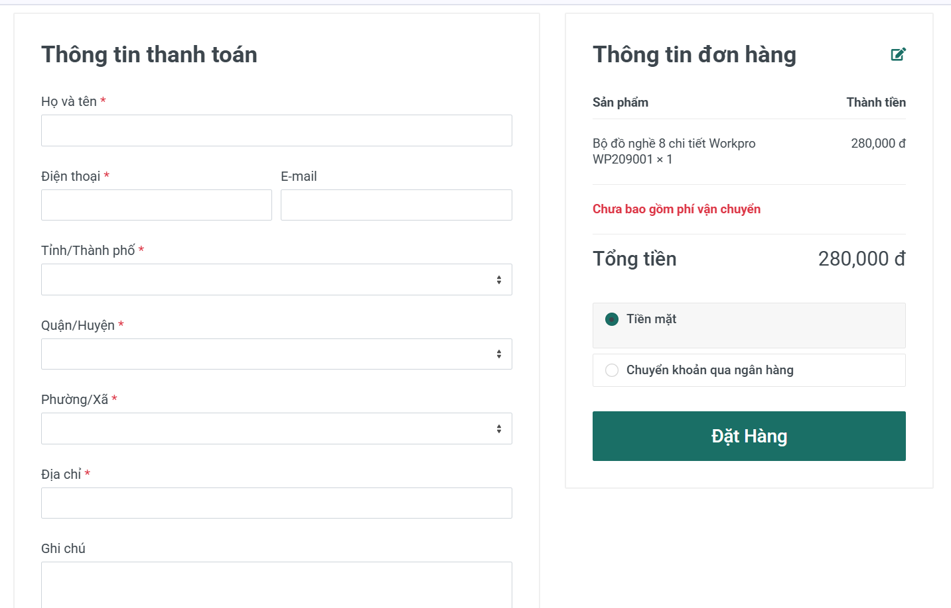
Hình 3. 8 Giao diện thanh toán

Mô tả chức năng:
- Các trường "Họ và tên”, “Điện thoại”, "Email", "Tỉnh", "Huyện", "Xã", "Địa chỉ" là bắt buộc.
- Nút “Đặt hàng” chỉ hoạt động khi form điền đầy đủ.
- Nút “Đặt hàng” khi người dùng đã điền và chọn đủ các trường bắt buộc.
- Kỹ thuật kiểm thử:
+ Phân tích giá trị biên: nhập số điện thoại 10 số, 11 số, 9 số. Nhập địa chỉ có 0 ký tự, 1 ký tự, 244 ký tự, 255 ký tự.
+ Phân vùng tương đương: Phân vùng hợp lệ: chuỗi ký tự hợp lệ (“abc, abcdef”); Phân vùng không hợp lệ: Chuỗi rỗng (“”), chuỗi toàn ký tự trắng (“ ”), ký tự đặc biệt không hợp lệ (“!,>,<,...”).

3.3 Các yêu cầu phi chức năng
Bảng 3. 2 Yêu cầu phi chức năng
Mục | Tên yêu cầu | Mô tả
1 | Yêu cầu về hiệu năng | - Thời gian phản hồi của trang web không quá 3 giây.  - Trang web xử lý đồng thời lượng người dùng lớn truy cập cùng lúc.  - Giỏ hàng cập nhật ngay tức thì khi người dùng thêm/xóa sản phẩm (dưới 1 giây).  - Thời gian tải trang đầu tiên không vượt quá 5 giây trên thiết bị di động.
2 | Yêu cầu về khả năng sử dụng | - Tương thích trên nhiều thiết bị: máy tính, laptop, điện thoại thông minh, máy tính bảng,...  - Tương thích trên nhiều trình duyệt: Chrome, Firefox, Edge, Safari,...
3 | Yêu cầu về giao diện | - Giao diện thân thiện, dễ sử dụng, có nhiều hình ảnh, thông tin liên quan đến sản phẩm.  - Thông báo lỗi rõ ràng.  - Giao diện tự động co giãn/phân bố nội dung hợp lý theo độ phân giải màn hình.  - Hành vi của các nút, form, popup,... phải thống nhất, dễ thao tác, tránh gây nhầm lẫn.  - Giao diện hỗ trợ tiếng Việt, có thể mở rộng thêm tiếng Anh.
4 | Yêu cầu về bảo mật | - Dữ liệu đăng nhập phải được mã hóa.  - Khi người dùng xóa tài khoản, thông tin trong hệ thống cũng phải bị xóa.  - Phiên đăng nhập có thời gian timeout sau 15 phút không hoạt động.
5 | Yêu cầu về độ tin cậy | - Luôn hoạt động ổn định, không lỗi hoặc dừng đột ngột trong khi sử dụng.  - Thông tin hiển thị chính xác.  - Có thể phục vụ lượng người dùng lớn.  - Giá tiền, khuyến mãi, số lượng giỏ hàng,... luôn được cập nhật đúng theo hành vi người dùng.

3.4 Tính ứng dụng

3.4.1 Ứng dụng trong môi trường Doanh nghiệp
Trong các doanh nghiệp phát triển phần mềm, việc kiểm thử thủ công tốn nhiều nhân lực và thời gian. Framework kiểm thử tự động này giúp:
- Tự động hóa hoàn toàn quy trình kiểm thử chức năng.
- Giảm chi phí vận hành: thay thế phần lớn công việc thủ công.
- Đảm bảo tính nhất quán và độ chính xác cao: do máy thực hiện theo script có sẵn.
- Hỗ trợ phát triển nhanh (Agile): dễ tích hợp vào pipeline CI/CD để kiểm thử liên tục.
Nhờ đó, framework có thể áp dụng trong các công ty kiểm thử phần mềm, doanh nghiệp thương mại điện tử hoặc startup công nghệ cần tối ưu hóa quy trình kiểm thử.

3.4.2 Ứng dụng trong Đào tạo và phát triển năng lực sinh viên
Framework có thể được sử dụng làm tài liệu học tập cho sinh viên chuyên ngành Công nghệ thông tin, đặc biệt là:
- Môn Kiểm thử phần mềm (Software Testing)
- Môn Tự động hóa kiểm thử (Automation Testing)
- Thực hành Python và Selenium
Sinh viên có thể dựa trên nền tảng này để học cách:
- Tổ chức project kiểm thử tự động.
- Viết test case bằng Pytest.
- Sử dụng mô hình Page Object Model thực tế.
Nhờ vậy, framework đóng vai trò như một mô hình học tập và thực hành chuẩn công nghiệp.

3.4.3 Ứng dụng trong Triển khai Thực tế (Deployment)
Framework có thể triển khai trong môi trường thật để:
- Chạy định kỳ kiểm thử regression cho website Ketnoitieudung.vn.
- Kết hợp với Jenkins hoặc GitHub Actions để tự động kiểm thử khi có bản cập nhật mới.
- Tạo báo cáo test tự động (Allure hoặc HTMLReport) phục vụ đội QA.
Hệ thống có thể mở rộng thêm module kiểm thử API hoặc Mobile nếu doanh nghiệp yêu cầu.

3.5 Tính toàn vẹn dữ liệu

3.5.1 Quản lý và truy xuất dữ liệu kiểm thử
Tất cả dữ liệu kiểm thử được lưu trữ trong thư mục data/ với các file Excel riêng biệt cho từng chức năng. Framework sử dụng module utils/excel.py để đọc dữ liệu, bảo đảm:
- Mỗi lần chạy test đều lấy dữ liệu mới.
- Dễ dàng truy vết test case theo từng dòng trong Excel.
- Không phụ thuộc vào biến hoặc trạng thái của các test trước.

3.5.2 Tính toàn vẹn trong quá trình thực thi kiểm thử
Framework đảm bảo toàn vẹn dữ liệu nhờ:
- Sử dụng dữ liệu đầu vào cố định, xác định trước.
- So sánh trực tiếp kết quả thực tế với kết quả mong đợi trong Excel.
- Không ghi đè hoặc chỉnh sửa dữ liệu gốc trong quá trình chạy.
- Nếu xảy ra lỗi, hệ thống sẽ chụp màn hình và ghi log giúp truy vết nguyên nhân.

3.5.3 Khả năng lưu vết (Traceability)
Khi một test thất bại, framework:
- Tự động ghi log lỗi chi tiết trong file test_run.log.
- Tự động lưu ảnh chụp màn hình lỗi vào thư mục artifacts/<timestamp>/screenshots/.
- Ghi lại thời gian, tên test case và nguyên nhân lỗi.
Nhờ đó, người kiểm thử có thể truy ngược toàn bộ quá trình thực thi, từ dữ liệu đầu vào đến bước xảy ra lỗi, đảm bảo tính minh bạch và khả năng tái lập lỗi.

CHƯƠNG 4: TRIỂN KHAI KIỂM THỬ ỨNG DỤNG

4.1. Đặt vấn đề
Kiểm thử thủ công tốn kém thời gian và nhân lực, đặc biệt với website thương mại điện tử có nhiều chức năng lặp lại như Ketnoitieudung.vn.
Framework kiểm thử tự động được xây dựng để:
- Giảm thiểu lỗi do con người.
- Rút ngắn thời gian kiểm thử.
- Tăng độ chính xác và khả năng tái sử dụng test case.

4.2 Xây dựng framework kiểm thử tự động

4.2.1 Kiến trúc và công nghệ sử dụng
- Ngôn ngữ: Python 3.x
- Công cụ: Selenium WebDriver, Pytest
- Thư viện: WebDriverManager, OpenPyXL, Logging
- Mô hình: Page Object Model (POM)
- Lưu kết quả: Logging + Screenshot khi lỗi

4.2.2 Xây dựng framework kiểm thử tự động
Cấu trúc thư mục:
DOAN4/
│
├── reports/ # Thư mục lưu kết quả chạy test (log, ảnh chụp lỗi)
│
├── data/ # Lưu dữ liệu kiểm thử (Data-Driven Testing)
│ ├── dangky_test.xlsx # Dữ liệu cho kiểm thử đăng ký
│ ├── dathang_test.xlsx # Dữ liệu cho kiểm thử đặt hàng
│ ├── login_test.xlsx # Dữ liệu cho kiểm thử đăng nhập
│ └── search_test.xlsx # Dữ liệu cho kiểm thử tìm kiếm
│
├── pages/ # Các lớp đại diện cho từng trang (Page Object)
│ ├── base_page.py # Lớp cơ sở, chứa hàm thao tác chung (click, type, wait…)
│ ├── login_page.py # Trang đăng nhập
│ ├── dangky_page.py # Trang đăng ký
│ ├── search_page.py # Trang tìm kiếm sản phẩm
│ ├── danhsach_page.py # Trang danh sách sản phẩm
│ ├── dathang_page.py # Trang đặt hàng
│ ├── giohang_page.py # Trang giỏ hàng (quản lý sản phẩm trong giỏ)
│ └── sanpham_page.py # Trang chi tiết sản phẩm
│
├── tests/ # Bộ test case tự động hóa (Pytest)
│ ├── test_login.py # Kiểm thử chức năng đăng nhập
│ ├── test_dangky.py # Kiểm thử chức năng đăng ký
│ ├── test_search.py # Kiểm thử chức năng tìm kiếm sản phẩm
│ └── test_dathang.py # Kiểm thử quy trình đặt hàng
│
├── utils/ # Các hàm, module tiện ích dùng chung
│ ├── excel.py # Đọc dữ liệu từ file Excel (OpenPyXL)
│ ├── waits.py # Các hàm chờ tùy chỉnh (Explicit Wait)
│ └── __init__.py
│
├── conftest.py # Cấu hình chung cho Pytest (driver, log, screenshot)
├── pytest.ini # File cấu hình cho pytest
├── requirements.txt # Danh sách thư viện cần cài đặt (nếu có)
└── venv/ # Môi trường ảo (virtual environment)
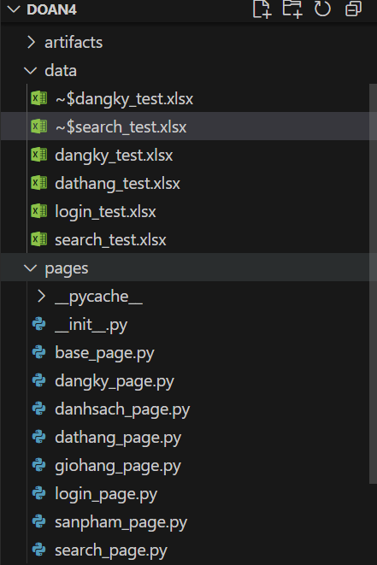
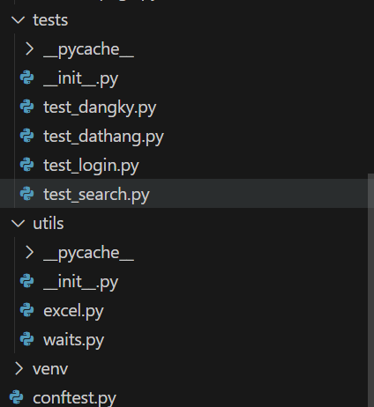
Các thành phần chính:
- config/
  - Quản lý các thông số cấu hình như URL, môi trường test (staging, production), thời gian chờ (timeout).
  - Giúp dễ dàng chuyển đổi giữa các môi trường mà không sửa mã nguồn.
  - cấu hình pytest, khởi tạo trình duyệt Chrome, lưu log, chụp màn hình khi test thất bại.
- pages/ (Page Object Model - POM)
  - Mỗi file đại diện cho một trang web (Login, Dangky, Search...).
  - Chứa định nghĩa các phần tử (locators) và hành động (actions).
  - Kế thừa từ lớp BasePage – lớp này cung cấp các hàm chung như chờ, nhập, click, cuộn, lấy text,...
  - Nhờ đó, test script không cần viết lại các bước thao tác, chỉ cần gọi lại hàm
- data/
  - Chứa chứa các file Excel dùng làm nguồn dữ liệu đầu vào cho các test case.
  - Cho phép thực hiện kiểm thử dữ liệu động (Data Driven Testing).
- utils/
  - Cung cấp hàm đọc/ghi Excel (excel.py),
  - Định nghĩa các hàm chờ tùy chỉnh (waits.py)
- tests/
  - Lưu các kịch bản test thực tế.
  - Mỗi file tương ứng với một nhóm chức năng chính
- reports/
  - Khi test thất bại, hệ thống tự động chụp ảnh màn hình lỗi bằng Selenium và lưu trong screenshots/
  - File log (test_run.log) ghi lại:
- Thời gian bắt đầu – kết thúc
- Tên test case
- Bước xảy ra lỗi

4.3 Thực thi và báo cáo kiểm thử

4.3.1 Thiết kế kiểm thử
Việc thiết kế kiểm thử được thực hiện theo quy trình sau:
- Phân tích yêu cầu (Requirement Analysis):
  - Xác định các chức năng chính của website: đăng nhập, đăng ký tài khoản, tìm kiếm sản phẩm, giỏ hàng và đặt hàng
- Xác định phạm vi kiểm thử (Scope Definition):
  - Chỉ tập trung kiểm thử giao diện người dùng (UI) và chức năng chính (Functional Testing).
- Xác định mục tiêu kiểm thử (Test Objectives):
  - Đảm bảo người dùng có thể đăng nhập, đăng ký và tìm kiếm sản phẩm chính xác.
  - Kiểm tra các ràng buộc nhập liệu và thông báo lỗi.
- Xác định công cụ kiểm thử (Tool Selection):
  - Selenium WebDriver: điều khiển trình duyệt, mô phỏng thao tác người dùng trên website.
  - Pytest để tổ chức và chạy test.
  - OpenPyXL để xử lý dữ liệu kiểm thử Excel.
  - Screenshot Capture (Selenium API): tự động chụp ảnh màn hình khi có lỗi.
  - Python Logging: ghi log chi tiết quá trình chạy test.
Kết quả là hệ thống kiểm thử có khả năng tự động mở trình duyệt, nhập liệu, chụp ảnh, ghi video, và so sánh kết quả thực tế với kết quả mong đợi.

4.3.2 Xây dựng trường hợp kiểm thử
  - Test case cho chức năng Đăng nhập
Mã Testcase | [DangNhap-1]
Tên Testcase | Đăng nhạp thành công
Điều kiện trước | Người dùng đã đăng ký và chưa đăng nhập
Các bước thực hiện | B1: Truy cập trang [https://www.ketnoitieudung.vn/dang-ky-tai-khoan.html]  B2: Nhập Email: nguyentrongminh22012004@gmail.com  B3: Nhập Mật khẩu: Minh2004  B4: Click nút “Đăng nhập”
Kết quả mong muốn | Hệ thống chuyển hướng đến trang chủ hoặc hiển thị tên người dùng, xuất hiện nút “Đăng xuất”

Mã Testcase | [DangNhap-2]
Tên Testcase | Đăng nhập thất bại khi để trống Email
Điều kiện trước | Truy cập trang đăng nhập
Các bước thực hiện | B1: Mở trang [Đăng nhập]  B2: Để trống trường Email  B3: Nhập mật khẩu hợp lệ Minh2004  B4: Click “Đăng nhập”
Kết quả mong muốn | Hệ thống hiển thị thông báo lỗi: “Vui lòng nhập Email”

Mã Testcase | [DangNhap-3]
Tên Testcase | Đăng nhập thất bại khi để trống Mật khẩu
Điều kiện trước | Truy cập trang đăng nhập
Các bước thực hiện | B1: Mở trang [Đăng nhập]  B2: Nhập Email hợp lệ nguyentrongminh22012004@gmail.com  B3: Bỏ trống trường mật khẩu  B4: Click “Đăng nhập”
Kết quả mong muốn | Hệ thống hiển thị thông báo lỗi: “Quý khách vui lòng nhập mật khẩu”

Mã Testcase | [DangNhap-4]
Tên Testcase | Đăng nhập thất bại khi sai Email hoặc mật khẩu
Điều kiện trước | Truy cập trang đăng nhập
Các bước thực hiện | B1: Mở trang [Đăng nhập]  B2: Nhập Email: saiemail@gmail.com  B3: Nhập Mật khẩu: 123456  B4: Click “Đăng nhập”
Kết quả mong muốn | Hệ thống hiển thị thông báo lỗi: “Tài khoản hoặc mật khẩu không chính xác”

Mã Testcase | [DangNhap-5]
Tên Testcase | Đăng nhập thất bại khi sai Email hoặc mật khẩu
Điều kiện trước | Truy cập trang đăng nhập
Các bước thực hiện | B1: Mở trang [Đăng nhập]  B2: Nhập Email: saiemail@gmail.com  B3: Nhập Mật khẩu: 123456  B4: Click “Đăng nhập”
Kết quả mong muốn | Hệ thống hiển thị thông báo lỗi: “ko hợp lệ”

  - Test case cho chức năng Tìm kiếm
Mã Testcase | [DangKy-1]
Tên Testcase | Đăng ký tài khoản thành công
Điều kiện trước | Truy cập trang [https://www.ketnoitieudung.vn/dang-ky-tai-khoan.html
Các bước thực hiện | B1: Nhập Họ tên: Nguyễn Trọng Minh  B2: Nhập Email: minhnew01@gmail.com  B3: Nhập Số điện thoại: 0868405276  B4: Nhập Mật khẩu: Minh2004  B5: Nhập lại mật khẩu: Minh2004  B6: Click nút “Đăng ký”
Kết quả mong muốn | Hệ thống hiển thị thông báo đăng ký thành công hoặc tự động đăng nhập người dùng

Mã Testcase | [DangKy-2]
Tên Testcase | Bỏ trống trường Họ tên
Điều kiện trước | Mở trang đăng ký tài khoản
Các bước thực hiện | B1: Bỏ trống Họ tên  B2: Nhập Email hợp lệ minh01@gmail.com  B3: Nhập Số điện thoại 0868405276  B4: Nhập Mật khẩu Minh2004  B5: Xác nhận mật khẩu Minh2004  B6: Click “Đăng ký”
Kết quả mong muốn | Hệ thống hiển thị thông báo lỗi: “Quý khách vui lòng nhập họ và tên”

Mã Testcase | [DangKy-3]
Tên Testcase | Bỏ trống trường Email
Điều kiện trước | Mở trang đăng ký tài khoản
Các bước thực hiện | B1: Nhập Họ tên Nguyễn Trọng Minh  B2: Bỏ trống Email  B3: Nhập Số điện thoại 0868405276  B4: Nhập Mật khẩu Minh2004  B5: Xác nhận mật khẩu Minh2004  B6: Click “Đăng ký”
Kết quả mong muốn | Hệ thống hiển thị thông báo lỗi: “Quý khách vui lòng nhập e-mail”

Mã Testcase | [DangKy-4]
Tên Testcase | Nhập email không hợp lệ
Điều kiện trước | Mở trang đăng ký tài khoản
Các bước thực hiện | B1: Nhập Họ tên Nguyễn Trọng Minh  B2: Nhập Email minh05@gmail.com  B3: Bỏ trống Số điện thoại  B4: Nhập Mật khẩu Minh2004  B5: Nhập lại mật khẩu Minh2004  B6: Click “Đăng ký”
Kết quả mong muốn | Hệ thống hiển thị thông báo lỗi: “Địa chỉ email của quý khách không đúng”

Mã Testcase | [DangKy-5]
Tên Testcase | Bỏ trống trường Số điện thoại
Điều kiện trước | Mở trang đăng ký tài khoản
Các bước thực hiện | B1: Nhập Họ tên Nguyễn Trọng Minh  B2: Nhập Email minh05@gmail.com  B3: Bỏ trống Số điện thoại  B4: Nhập Mật khẩu Minh2004  B5: Nhập lại mật khẩu Minh2004  B6: Click “Đăng ký”
Kết quả mong muốn | Hệ thống hiển thị thông báo lỗi: “Quý khách vui lòng nhập điện thoại”

Mã Testcase | [DangKy-6]
Tên Testcase | Mật khẩu và Xác nhận mật khẩu không trùng khớp
Điều kiện trước | Mở trang đăng ký tài khoản
Các bước thực hiện | B1: Nhập Họ tên Nguyễn Trọng Minh  B2: Nhập Email minh06@gmail.com  B3: Nhập Số điện thoại 0868405276  B4: Nhập Mật khẩu Minh2004  B5: Nhập lại mật khẩu Minh2003  B6: Click “Đăng ký”
Kết quả mong muốn | Hệ thống hiển thị thông báo lỗi: “Quý khách vui lòng nhập lại mật khẩu”

Mã Testcase | [DangKy-7]
Tên Testcase | Bỏ trống thông tin
Điều kiện trước | Mở trang đăng ký tài khoản
Các bước thực hiện | B1: Bỏ trống tất cả thông tin  B2: Click “Đăng ký”
Kết quả mong muốn | Hệ thống hiển thị thông báo lỗi: “Quý khách vui lòng nhập họ và tên”

  - Test case cho chức năng Tìm kiếm
Mã Testcase | [Timkiem-1]
Tên Testcase | Tìm kiếm sản phẩm hợp lệ
Điều kiện trước | Người dùng đang ở trang chủ của website
Các bước thực hiện | B1: Nhập từ khóa máy vào ô tìm kiếm  B2: Click nút “Tìm kiếm”
Kết quả mong muốn | Hệ thống hiển thị danh sách sản phẩm có tên hoặc mô tả chứa từ khóa “máy”, ví dụ: Máy khoan, Máy cưa…

Mã Testcase | [Timkiem-2]
Tên Testcase | Tìm kiếm theo từ khóa ngắn
Điều kiện trước | Người dùng đang ở trang chủ của website
Các bước thực hiện | B1: Nhập từ khóa vít  B2: Click “Tìm kiếm”
Kết quả mong muốn | Hệ thống hiển thị danh sách các sản phẩm chứa từ khóa “vít” và số lượng sản phẩm phù hợp

Mã Testcase | [Timkiem-3]
Tên Testcase | Tìm kiếm sản phẩm không tồn tại
Điều kiện trước | Người dùng đang ở trang chủ của website
Các bước thực hiện | B1: Nhập từ khóa abcxyz  B2: Click “Tìm kiếm”
Kết quả mong muốn | Hệ thống hiển thị thông báo: “Không có sản phẩm nào với từ khóa "abcde"”

Mã Testcase | [Timkiem-4]
Tên Testcase | Tìm kiếm với ký tự đặc biệt
Điều kiện trước | Người dùng đang ở trang chủ của website
Các bước thực hiện | B1: Nhập ký tự đặc biệt #$%^  B2: Click “Tìm kiếm”
Kết quả mong muốn | Hệ thống không hiển thị sản phẩm, xuất hiện thông báo: “Không tìm thấy sản phẩm nào phù hợp”

  - Test case cho chức năng Đặt hàng
Mã Testcase | [Dathang-1]
Tên Testcase | Đặt hàng thành công với thông tin hợp lệ
Điều kiện trước | Đăng nhập tNgười dùng truy cập website https://www.ketnoitieudung.vnhành công vào website NeymarSport
Các bước thực hiện | B1: Nhập từ khóa vít vào ô tìm kiếm.  B2: Click “Tìm kiếm”.  B3: Chọn sản phẩm đầu tiên và click “Thêm vào giỏ hàng”.  B4: Trong popup mini-cart, click “Thanh toán”.  B5: Tại trang Thông tin khách hàng, nhập đầy đủ thông tin từ file Excel:  - Họ tên: Nguyễn Trọng Minh  - SĐT: 0868405276  - Email: nguyentrongminh22012004@gmail.com  - Tỉnh: An Giang  - Huyện: Châu Thành  - Xã: Bình Hòa  - Địa chỉ: Ấp Bình Hòa, Châu Thành, An Giang  - Ghi chú: Giao giờ hành chính  B6: Click “Đặt hàng”.
Kết quả mong muốn | Hệ thống hiển thị thông báo “Đặt hàng thành công” hoặc chuyển hướng đến trang xác nhận đơn hàng.

4.3.3 Xây dựng kịch bản kiểm thử
Sau khi hoàn thành thiết kế các test case, nhóm tiến hành xây dựng các kịch bản kiểm thử tự động (test script) trong thư mục tests/.
Mỗi kịch bản được viết dưới dạng hàm kiểm thử (test function) trong Pytest, có thể tham số hóa (parametrize) để nhận nhiều bộ dữ liệu từ file Excel, giúp kiểm thử dữ liệu động (Data Driven Testing).
Các test script được tổ chức rõ ràng theo từng chức năng chính của hệ thống, bao gồm:
- test_login.py – Kiểm thử chức năng đăng nhập.
- test_dangky.py – Kiểm thử chức năng đăng ký tài khoản.
- test_search.py – Kiểm thử tìm kiếm sản phẩm.
- test_dathang.py – Kiểm thử đặt hàng.
Mô tả quy trình chạy test:
- Chạy lệnh kiểm thử:
pytest tests/test_dathang.py --alluredir=reports/allure-results
- Framework tự động thực hiện
- Mở trình duyệt Google Chrome bằng Selenium WebDriver
- Điều hướng đến website https://www.ketnoitieudung.vn.
- Nhập dữ liệu từ file Excel trong thư mục data/, bao gồm các sheet tương ứng với từng chức năng (login_test.xlsx, dangky_test.xlsx, search_test.xlsx, dathang_test.xlsx).
- Điền form và thực hiện thao tác (click, nhập liệu, tìm kiếm, đặt hàng).
- So sánh kết quả thực tế (actual result) với kết quả mong đợi (expected result).
- Nếu xảy ra lỗi, hệ thống tự động:
- Chụp ảnh màn hình lỗi và lưu tại: reports/<timestamp>/screenshots/
- Ghi log chi tiết toàn bộ quá trình test vào:reports/<timestamp>/test_run.log
- Báo cáo tổng hợp kết quả test được sinh ra trong:reports/allure-results/
- Báo cáo kiểm thử
- Đăng nhập
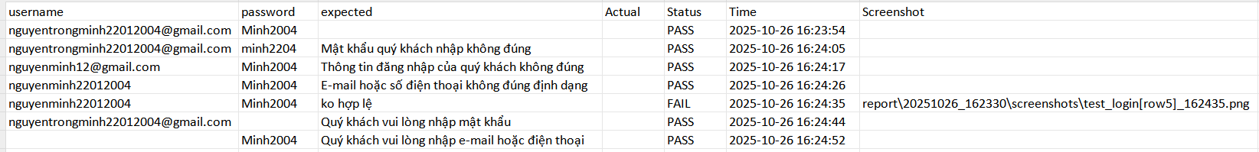
Hình 4. 1 Kết quả thực thi chức năng đăng nhập
- Đăng ký
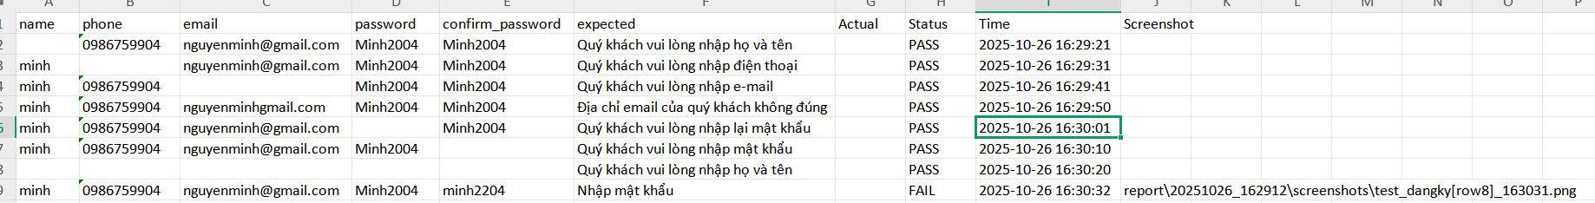
Hình 4. 2 Kết quả thực thi chức năng đăng ký
- Tìm kiếm
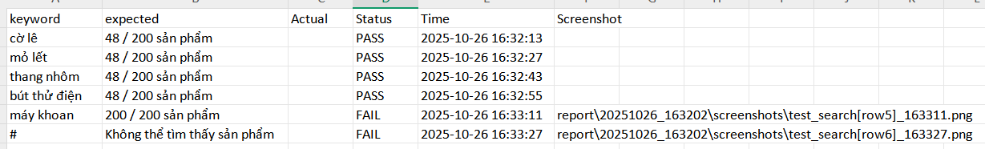
Hình 4. 3 Kết quả thực thi chức năng tìm kiếm

Bảng 4. 1 Bảng báo cáo kiểm thử chức năng
Chức năng | Tổng số Testcase | PASS | FAIL | N/A
Đăng nhập | 8 | 7 | 1 | 0
Đăng ký | 8 | 7 | 1 | 0
Tìm kiếm sản phẩm | 6 | 4 | 2 | 0
Đặt hàng | 1 | 1 | 0 | 0
Tổng | 23 | 19 | 4 | 0
Tổng | 100% | 82.60% | 17.4% | 0%

CHƯƠNG 5: KẾT LUẬN VÀ HƯỚNG PHÁT TRIỂN

5.1. Kết quả đạt được của đề tài
Sau quá trình nghiên cứu và triển khai, đề tài “Xây dựng framework kiểm thử tự động với Selenium ứng dụng kiểm thử cho website Ketnoitieudung.vn” đã hoàn thành tốt các mục tiêu đề ra và đạt được nhiều kết quả thực tiễn đáng ghi nhận.
- Xây dựng thành công framework kiểm thử tự động theo hướng DDT (Data-Driven Testing):
Framework được xây dựng dựa trên Selenium WebDriver kết hợp với Pytest và OpenPyXL để quản lý và thực thi kiểm thử tự động.
Cấu trúc framework được thiết kế rõ ràng, chia thành các module như:
pages/ (Page Object Model), tests/, data/, utils/, reports/, giúp đảm bảo tính tái sử dụng, dễ mở rộng, dễ bảo trì và phù hợp với quy trình phát triển phần mềm hiện đại.
- Thiết kế và thực thi các kịch bản kiểm thử tự động cho các chức năng chính của website Ketnoitieudung.vn:Đăng nhập, Đăng ký tài khoản,Tìm kiếm sản phẩm, Thêm vào giỏ hàng và đặt hàng
- Tự động hóa quy trình kiểm thử hiệu quả:
Framework có khả năng chạy lặp lại nhiều lần, ghi nhận kết quả kiểm thử tự động và chụp ảnh màn hình khi phát sinh lỗi.

5.2. Hạn chế của đề tài
Mặc dù đã đạt được nhiều thành công, đề tài “Xây dựng framework kiểm thử tự động với Selenium ứng dụng kiểm thử cho website Ketnoitieudung.vn” vẫn còn tồn tại một số hạn chế cần khắc phục và mở rộng trong giai đoạn phát triển tiếp theo:
- Phạm vi kiểm thử còn giới hạn:
Hiện tại framework mới tập trung vào các chức năng chính như đăng nhập, đăng ký, tìm kiếm và đặt hàng.
Các tính năng nâng cao khác như quản lý tài khoản, lịch sử mua hàng, thanh toán trực tuyến, đánh giá sản phẩm vẫn chưa được kiểm thử tự động.
- Chưa hỗ trợ kiểm thử đa trình duyệt và song song:
Việc kiểm thử hiện chỉ thực hiện trên Google Chrome, chưa mở rộng sang các trình duyệt khác như Firefox, Edge, Safari.
Ngoài ra, framework chưa tích hợp Selenium Grid hoặc pytest-xdist để kiểm thử song song, do đó thời gian chạy test vẫn còn dài khi số lượng test case lớn.
- Chưa tích hợp báo cáo nâng cao:
Hiện kết quả kiểm thử mới được xuất ra file Excel và ghi log đơn giản trong thư mục report/.
Framework chưa tích hợp các công cụ báo cáo trực quan như Allure Report hoặc ExtentReports để giúp người dùng dễ dàng theo dõi tỷ lệ Pass/Fail bằng biểu đồ hoặc dashboard.
- Chưa kiểm thử phi chức năng (Non-Functional Testing):
Framework hiện chỉ hỗ trợ kiểm thử chức năng (Functional Testing).
Các kiểm thử về hiệu năng (Performance), bảo mật (Security) hay khả năng chịu tải (Load Testing) vẫn chưa được triển khai.

5.3. Hướng phát triển của đề tài
Để nâng cao chất lượng và mở rộng khả năng ứng dụng thực tế, framework kiểm thử tự động cho website Ketnoitieudung.vn có thể được phát triển theo các hướng sau:
- Tích hợp kiểm thử đa trình duyệt và song song:
Áp dụng Selenium Grid hoặc pytest-xdist để chạy kiểm thử song song trên nhiều trình duyệt (Chrome, Firefox, Edge, Safari) và thiết bị khác nhau, giúp giảm thời gian chạy test và tăng phạm vi bao phủ.
- Tích hợp CI/CD (Continuous Integration / Continuous Deployment):
Kết nối framework với các công cụ DevOps như Jenkins, GitHub Actions hoặc GitLab CI để tự động thực thi kiểm thử sau mỗi lần cập nhật mã nguồn.
Báo cáo kết quả kiểm thử có thể được gửi tự động qua email hoặc hệ thống Slack của nhóm phát triển.
- Mở rộng phạm vi kiểm thử:
Thêm test case cho các chức năng nâng cao: quản lý đơn hàng, thanh toán trực tuyến, đổi trả hàng, thống kê doanh thu.
Thực hiện kiểm thử cross-browser và cross-platform để đảm bảo website hoạt động ổn định trên nhiều môi trường khác nhau.
- Tích hợp báo cáo trực quan:
Kết hợp Allure Report hoặc ExtentReports để sinh báo cáo sinh động hơn với biểu đồ, tỷ lệ Pass/Fail và thống kê thời gian test.
Báo cáo có thể được truy cập trực tiếp qua giao diện web hoặc dashboard.
- Tự động hóa sinh dữ liệu kiểm thử:
Phát triển module sinh dữ liệu kiểm thử thông minh (AI Data Generator) dựa trên OpenAI API hoặc các thuật toán tạo dữ liệu ngẫu nhiên có kiểm soát, giúp tiết kiệm thời gian chuẩn bị dữ liệu.

TÀI LIỆU THAM KHẢO
[1] | Trường Đại học Sư phạm Kỹ thuật Hưng Yên, Giáo trình kiểm thử tự động, Hưng Yên, 2025
[2] | Trường Đại học Sư phạm Kỹ thuật Hưng Yên, Giáo trình đảm bảo chất lượng phần mềm, 2025
[3] | https://anhtester.com/blog/cac-test-automation-framework-pho-bien-hien-nay-b454.html
[4] | https://chatgpt.com/
[5] | https://playwright.dev/python/docs/intro/

